НТУУ „Київський Політехнічний Інститут”
Науково-навчальний комплекс ”Інститут прикладного системного аналізу”
Кафедра „Математичних методів системного аналізу”

КЕРІВНИЦТВО ПО РОБОТІ З МАТРИЦЯМИ ТА ВЕКТОРАМИ В СИСТЕМІ EVIEWS

Автор документа:
студент гр. КА-45 Дегтярьов А. О.

Викладачі:
інженер I категорії, асистент Терентьєв О.М.
проф., д.т.н. Бідюк П. І.

КИЇВ – 2008
Для зручної навігації по документу використовуйте гіперсилки зміста, зажати кнопку Ctrl + натиснути ліву кнопку миші.
ЗМІСТ

Вступ
Значення елементів матриці
Процедура Fill
Математичні операції над матрицями
Унарний мінус(-)
Додавання(+)
Віднімання(-)
Добуток(*)
Ділення(/)
Операції порівняння(=, >, >=, <, <=, <>)
Основні функції для роботи з матрицями
Функція @colplace
Функція @rowplace
Функція @columnextract
Функція @rowextract
Функція @columns
Функція @rows
Функція @convert
Функція @cor
Функція @cov
Функція @det
Функція @filledmatrix
Функція @identity
Функція @implode
Функція @inverse
Функція @mtos
Функція @norm
Функція @rank
Функція @solvesystem
Функція @trace
Функція @transpose

Вступ
У системі EViews є можливість створення наступних об’єктів
1. Matrix – матриця.
2. Rowvector – вектор-строка.
3. Scalar – скаляр.
4. Sym – симетрична матриця (елементи матриці розташовані у нижній трикутній формі).
5. Vector – вектор-стовпчик.
Ці об’єкти у системі EViews називаються матричними об’єктами, хоча і не всі з них є матрицями. Кожен матричний об’єкт повинен бути оголошен до початку використання.
Стандартна форма оголошення має наступну структуру:
“тип матричного об’єкту” (“розмір”) “ім’я”
Розмір задається у круглих дужках.
При створенні, різні матричні об’єкти потребують різну інформацію про розмір об’єкта, що створюється.
При створенні об’єкту Matrix треба задати кількість рядків та стовпчиків. При оголошенні об’єкта Sym треба задати лише одне число, яке буде визначати кількість строк і стовпчиків одночасно (симетрична матриця може бути тільки квадратною). Оголошення об’єктів Vector, Rowvector вимагає визначення кількості елементів. Scalar не вимагає інформації про розмір. У випадку, коли розмір не задається при оголошенні матричного об’єкту, то буде створений матричний об’єкт лише з одним елементом.
Приклад:
matrix(3,10) xdata
sym(9) moments
vector(11) betas
rowvector(5) xob
Ці команди створюють матрицю xdata розміром 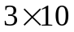, симетричну матрицю moments 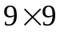, вектор-стовпчик betas (9), вектор-строку xob(5). У цьому випадку елементи всіх цих об’єктів дорівнюють нулю.
Для того щоб змінити розмір існуючого матричного об’єкту, можна цей об’єкт переоголосити. У разі використання оператора присвоєння з вже існуючим матричним об’єктом, при необхідності, розмір об’єкту може бути змінений.
Приклад:
sym(10) bigz
matrix zdata
matrix(10,2) zdata
zdata = bigz

Спочатку матриця zdata має всього один елемент, потім переоголошується як матриця 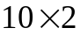. Оператор присвоєння в останньму рядку змінить розмір zdata так, щоб матриця zdata містила в собі елементи bigz. У нашому випадку розмір матриці zdata буде 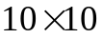.

Значення елементів матриці

Є три способи надання значень елементам матриці:
1. Задати значення окремим елементам матриці.
2. Заповнити матрицю, використовуючи список значень.
3. Прирівняти одну матрицю іншій.

Робота з елементами матриці:
matrix(2,2) a
a(1,1) = 1
a(2,1) = 4
Отримаємо:
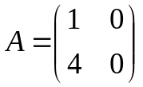
Для визначення великої кількості елементів можна використовувати цикли:
vector(10) y
matrix (10,10) x
for !i = 1 to 10
y(!i) = !i
for !j = 1 to 10
x(!i,!j) = !i + !j
next
next

Процедура Fill
Ця процедура використовується для надання значень списку чисел згідно з вказаним порядком. За замовченням, процедура заповнює матрицю по стовпчиках.
Приклад:
vector(3) v
v.fill 0.1, 0.2, 0.3
matrix(2,4) x
x.fill 1, 2, 3, 4, 5, 6, 7, 8

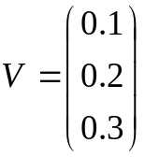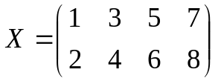
Якщо останній рядок записати наступним чином:

x.fill(b=r) 1,2,3,4,5,6,7,8
то отримаємо матрицю :
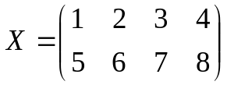

Якщо значення елементів повторюються, то в процедурі fill можна використати параметр «l»:
Приклад:
matrix(3,3) y
y.fill(l) 1, 0, -1
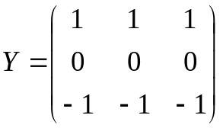

Інші приклади надання значень елементам матриці:

Приклад 1:
matrix(5,8) first
scalar second
vector(10) third
first = 5
second = first(2,2)
third = first(3,5)

Створюється матриця 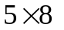 first, скаляр second, вектор-стовпчик (10) third. Всі елементи цих об’єктів дорівнюють нулю. У 4-му рядку всі елементи матриці first прирівнюються 5, потім second = 5 та third = 5.
Все це можна було записати так:
matrix(5,8) first = 5
scalar second = first(2,2)
vector(10) third = first(3,5)

Приклад 2:
vector(3) x
x(1) = 1
x(2) = 2
x(3) = 3
vector y = x
matrix z = x

У цьому прикладі розмір вектора 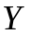 дорівнює 3, матриця 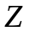 має розмір 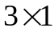, 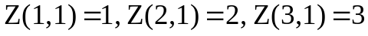.

Приклад 3:
vector(7) y = 2
scalar value = 4
matrix(10,10) w = value
w = y
matrix(2,3) x = 1
rowvector(10) t = 100
x = t

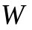 визначена як матриця , всі елементи якої дорівнюють 4, але у четвертому рядку переоголошується як матриця 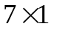з двійок. 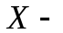спочатку матриця 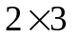із одиниць, потім 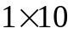всі елементи якої дорівнюють 100.

Математичні операції над матрицями

У системі EViews передбачена робота зі стандартними математичними операціями над матрицями.

Унарний мінус(-)
matrix jneg = -jpos

Унарний мінус міняє кожний елемент матриці на протилежний.
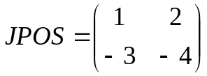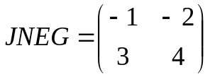

Додавання(+)
Можна додавати матричні об’єкти однакового типу і розміру. Результатом буде матричний об’єкт такого ж типу і розміру.
matrix(3,4) a
matrix(3,4) b
matrix sum = a + b

Віднімання(-)
Обернена операція додавання.
matrix(3,4) a
matrix(3,4) b
matrix dif = a – b

Добуток(*)
Можна використовувати операцію множення двох матричних об’єктів, якщо кількість стовпчиків першого об’єкту дорівнює кількості строк другого.
matrix(5,9) a
matrix(9,22) b
matrix prod = a * b
У цьому випадку розмірність PROD буде 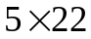

Ділення(/)
Можна поділити матричний об’єкт на скаляр.
matrix z = orig/3
У цьому випадку кожен елемент матриці буде поділений на 3.

Операції порівняння(=, >, >=, <, <=, <>)
Два матричних об’єкти можуть бути порівняні між собою завдяки операціям порівняння. Результатом буде скаляр/логічне число. Порівнюються всі відповідні елементи матричного об’єкту, і якщо якась пара не відповідає умові порівняння, повертається значення нуль або false. У іншому випадку повертається значення один або true.
if result <> value then
run crect
endif

Основні функції для роботи з матрицями

Функція colplace

Синтаксис: colplace(m, v, n)

Аргумент 1: matrix, m
Аргумент 2: vector, v
Аргумент 3: integer, n

Вставляє стовпчик у матрицю  під номером . Кількість строк m та повинні дорівнювати.

Приклад:
colplace(m1,v1,3)

В матрицю 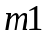 буде вставлений стовпчик під номером 3, який дорівнює вектору 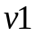.

Аналогічно:

функція rowplace
rowplace (m2,r2,3)
Аргумент 1: matrix, m2
Аргумент 2: rowvector, r2
Аргумент 3: integer, n
В матрицю 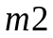 буде вставлена строка під номером 3.

Функція @columnextract

Синтаксис: @columnextract(m, n)

Аргумент 1: matrix чи sym, m
Argument 2: integer, n
Результат: vector
Вибирає вектор-стовпчик зі ствпчика під номером n об’єкту .

Приклад:
vector v1 = @columnextract(m1,3)
Вектору прирівнюються значення третього стовпчика матриці m1.

Аналогічно:

@rowextract (m, n)
Rowvector r1 = @rowextract(m2,2)

Функція @columns

Синтаксис: @columns(o)

Аргумент: matrix, vector, rowvector, sym, scalar, чи series
Результат: integer
Повертає кількість стовпчиків об’єкта.

Приклад:
scalar sc2 = @columns(m1)
vec1(2) = @columns(s1)

Аналогічно:

Функція @rows (о)
Повертає кількість строк об’єкта.

Функція @convert

Синтаксис: @convert(o, smp)

Аргумент 1: series чи group
Аргумент 2: (не обов’язковий) sample, smp
Результат: vector чи matrix

Якщо ряд, @convert поверне вектор, значення якого дорівнюють значенням , які потрапляють у sample smp.
Приклад:
vector v2 = @convert(ser1)
vector v3 = @convert(ser2,smp1)
Якщо група, @convert поверне матрицю з елементів , які потрапляють у sample smp.

Приклад:
matrix m1=@convert(grp1)
matrix m2=@convert(grp1, smp1)

Функція @cor

Синтаксис 1: @cor(v1, v2)

Аргумент 1: vector, rowvector, чи series, v1
Аргумент 2: vector, rowvector, чи series, v2
Результат: scalar

Синтаксис 2: @cor(o)

Аргумент: matrix чи group, o
Результат: sym

Якщо параметрами є два ряди чи вектори та 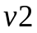, @cor поверне значення кореляції між цими двома векторами/рядами.
scalar sc1 = @cor(v1,v2)
s1(1,2) = @cor(v1,r1)

Якщо параметром є матриця чи група , @cor обчислює кореляцію між стовпчиками цієї матриці/групи. Результатом є симетрична матриця.
sym x = @cor(m1)

Функція @cov

Синтаксис 1: @cov(v1, v2)

Аргумент 1: vector, rowvector, чи series, v1
Аргумент 2: vector, rowvector, чи series, v2
Результат: scalar
Синтаксис 2: @cov(o)
Аргумент: matrix object or group, o
Результат: sym
Якщо параметрами є два ряди чи вектори та , @cov поверне значення коваріації між цими двома векторами/рядами.
scalar sc1 = @cov(v1,v2)
s1(1,2) = @cov(v1,r1)

Якщо параметром є матриця чи група , @cov обчислює коваріацію між стовпчиками цієї матриці/групи. Результатом є симетрична матриця..
sym x = @cov(m1)

Функція @det

Синтаксис: @det(m)

Аргумент: matrix чи sym, m
Результат: scalar
Обчислює детермінант квадратної матриці m.

Приклад:
scalar sc1 = @det(m1)
vec4(2) = @det(s2)

Функція @filledmatrix

Синтаксис: @filledmatrix(n1, n2, n3)

Аргумент 1: integer, n1
Аргумент 2: integer, n2
Аргумент 3: scalar, n3
Результат: matrix

Повертає матрицю з 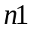 строками та 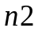 стовпчиками, в якій кожен елемент дорівнює значенню 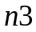.

Приклад:
matrix m2 = @filledmatrix(3,2,7)

Створює матрицю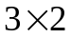, у якій кожен елемент дорівнює 7.
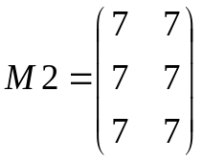

Аналогічно функції:
@filledrowvector (Створює вектор-строку, заповнений вказаним числом)
@filledsym (Створює симетричну матрицю, заповнену вказаним числом)
@filledvector (Створює вектор-стовпчик, заповнений вказаним числом)

Функція @identity

Синтаксис: @identity(n)

Аргумент: integer, n
Результат: matrix
Повертає одничну матрицю n×n.

Приклад:
matrix i1 = @identity(4)
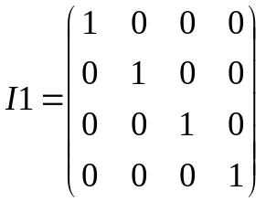

Функція @implode

Синтаксис: @implode(m)

Аргумент: square matrix, m
Результат: sym
Формує симетричну матрицю, копіюючи нижній трикутник вхідної квадратної матриці m.

Приклад:
sym s2 = @implode(m1)
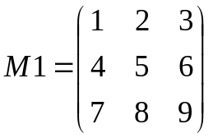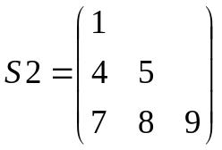

Функція @inverse

Синтаксис: @inverse(m)

Аргумент: square matrix чи sym, m
Результат: matrix чи sym

Повертає обернену матрицю. Добутком початкової матриці з оберненою є одинична матриця.

Приклад:
matrix m2 = @inverse(m1)
sym s2 = @inverse(s1)
sym s3 = @inverse(@implode(m2))

Функція mtos

Синтаксис: mtos(o1, o2, smp)

Аргумент 1: vector, rowvector, matrix, sym, o1
Аргумент 2: series чи group, o2
Аргумент 3: (не обов’язковий) sample, smp

Якщо o1 вектор-стовпчик чи вектор-строка, mtos заповнює ряд o2 значеннями з o1, у діапазоні sample smp, якщо він вказаний. Якщо ряда з вказаним ім’ям не існує то він буде створений.

Приклад:
mtos(r1,ser1)
mtos(r1,ser3,smp1)

Якщо 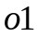 матриця, mtos заповнює рупу рядів 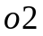 значеннями з 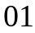, у діапазоні sample smp, якщо він вказаний. Якщо такої групи не існує, то команда створить і групу, і ряди які в ній знаходяться.

Приклад:
mtos(m1,grp1)
mtos(m1,grp2,smp1)

Обернена функція:
stom (Сворює матрицю/вектор з групи/ряда)
stomna (Сворює матрицю/вектор з групи/ряда, у випадку коли група/ряд містить значення NA)

Функція @norm

Синтаксис: @norm(o, n)

Аргумент 1: vector, rowvector, matrix, sym, чи series, o
Аргумент 2: (не обов’язковий) integer, n
Результат: scalar

Повертає норму матриці.

Приклад:
scalar sc1 = @norm(m1)
scalar sc2 = @norm(v1,1)

Функція @rank

Синтаксис: @rank(o, n)

Аргумент 1: vector, rowvector, matrix, sym, чи series, o
Аргумент 2: (не обов’язковий) integer, n
Результат: integer

Повертає ранг матриці. Обчислення виконується шляхом підрахування кількості вироджених елементів матриці, абсолютне значення яких менше рівня толерантності, значення якого задається аргументом . Якщо n не вказано, EViews використовує значення яке дорівнює добутку найбільшої розмірності матриці, норми матриці та епсілон (найменше число).
scalar rank1 = @rank(m1)
scalar rank2 = @rank(s1)

Функція @solvesystem

Синтаксис: @solvesystem(o, v)

Аргумент 1: matrix чи sym, o
Аргумент 2: vector, v
Результат: vector

Повертає вектор-стовпчик , який є розв’язком системи рівнянь виду 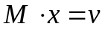, де матриця 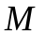 передається через аргумент .
Приклад:
vector v2 = @solvesystem(m1,v1)

Функція @trace

Синтаксис: @trace(m)

Аргумент: matrix чи sym, m
Результат: scalar

Повертає суму діагональних елементів квадратної матриці.

Приклад:
scalar sc1 = @trace(m1)

Функція @transpose

Синтаксис: @transpose(o)

Аргумент: matrix, vector, rowvector, чи sym, o
Результат: matrix, rowvector, vector, чи sym

Нормує транспоновану матрицю.

Приклад:
matrix m2 = @transpose(m1)
rowvector r2 = @transpose(v1)
